Министерство науки и высшего образования Российской Федерации

Федеральное государственное бюджетное образовательное учреждение

высшего образования

«Вятский государственный университет»

Колледж ВятГУ

**ОТЧЕТ**

**ПО ДОМАШНЕЙ КОНТРОЛЬНОЙ РАБОТЕ №7**

**«иССЛЕДОВАНИЕ ФРАКТАЛОВ»**

**ПО ДИСЦИПЛИНЕ**

**«МДК 05.02 РАЗРАБОТКА КОДА ИНФОРМАЦИОННЫХ СИСТЕМ»**

Выполнила: студентка учебной группы

ИСПк-101-51-00

Дубровина Юлия Константиновна

Преподаватель:

Сергеева Елизавета Григорьевна

Киров

2023

Цель работы: Получение навыков реализации алгоритмов с рекурсивными вычислениями, знакомство с фракталами.

Задание:

* + - 1. Написать программу для визуализации фрактала “Кривая Хартера-Хейтуэя”.
      2. Предусмотреть возможности масштабирования, изменения глубины прорисовки и перемещения полученной фигуры.
      3. Построение множества ломаных, образующих фрактал, должно осуществляться в отдельном модуле.

**Кривая Хартера-Хейтуэя**

Дракон Хартера, также известный как дракон Хартера — Хейтуэя, был впервые исследован физиками NASA — John Heighway, Bruce Banks, и William Harter. Кривая дракона принадлежит к семейству некоторых фрактальных кривых, которые могут быть получены рекурсивными методами. Дракон Хартера был описан в 1967 году Мартином Гарднером (Martin Gardner) в колонке «Математические игры» журнала «Scientific American». Многие свойства фрактала были описаны Чандлером Девисом и Дональдом Кнутом.

Фрактал может быть записан как L-система с параметрами:  
• угол равен 90°  
• начальная строка — FX  
• правила преобразования строк:  
• X X+YF+  
• Y -FX-Y

Для его построения возьмем отрезок. Повернем его на 90 градусов вокруг одной из вершин и добавим полученный отрезок к исходному. Получим уголок из двух отрезков. Повторим описанную процедуру. Повернем уголок на 90 градусов вокруг вершины и добавим полученную ломаную к исходной.

**1.Код программы:** 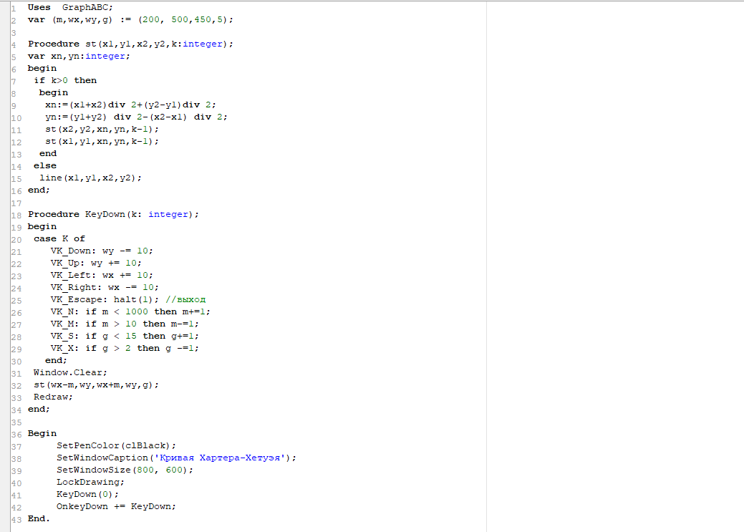

РИСУНОК 1 – КОД ПРОГРАММЫ

**2.Результат выполнения программы:** 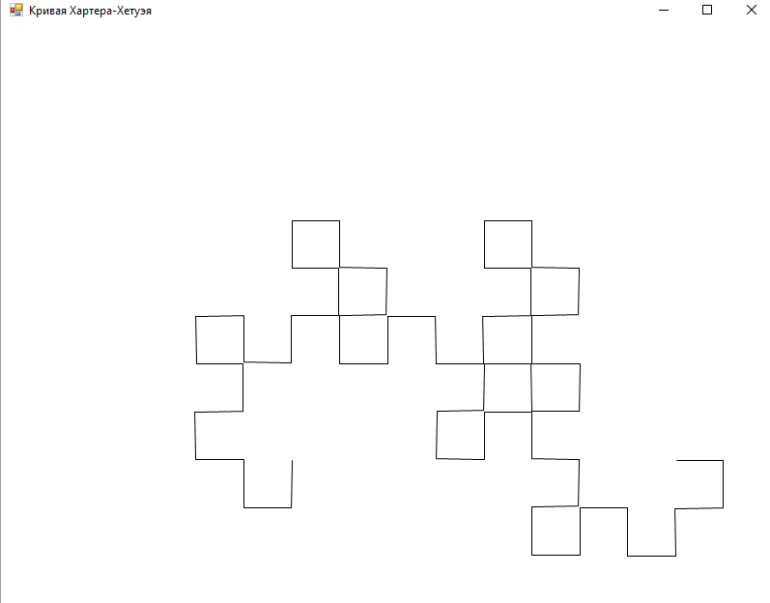

РИСУНОК 2 – РЕЗУЛЬТАТ ВЫПОЛНЕНИЯ ПРОГРАММЫ

**Изменение масштаба:**

Уменьшение: 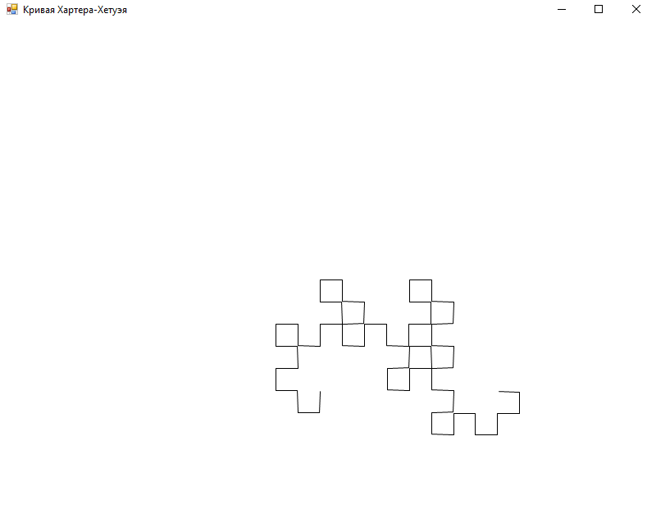

РИСУНОК 3 – УМЕНЬШЕНИЕ МАСШТАБА

**Увеличение:** 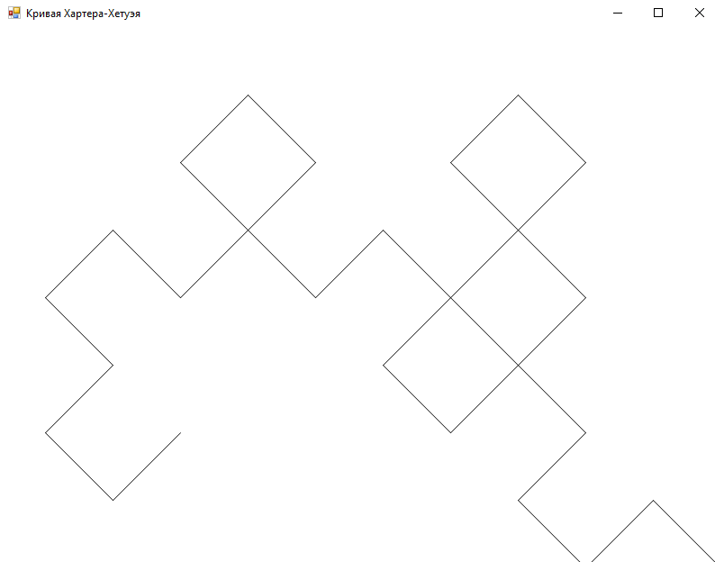

РИСУНОК 4 – УВЕЛИЧЕНИЕ МАСШТАБА

**Изменение глубины:**

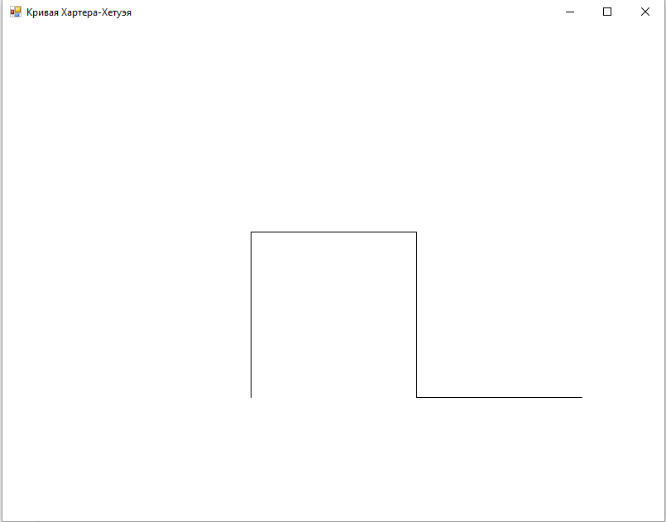

РИСУНОК 5 – УМЕНЬШЕНИЕ ГЛУБИНЫ

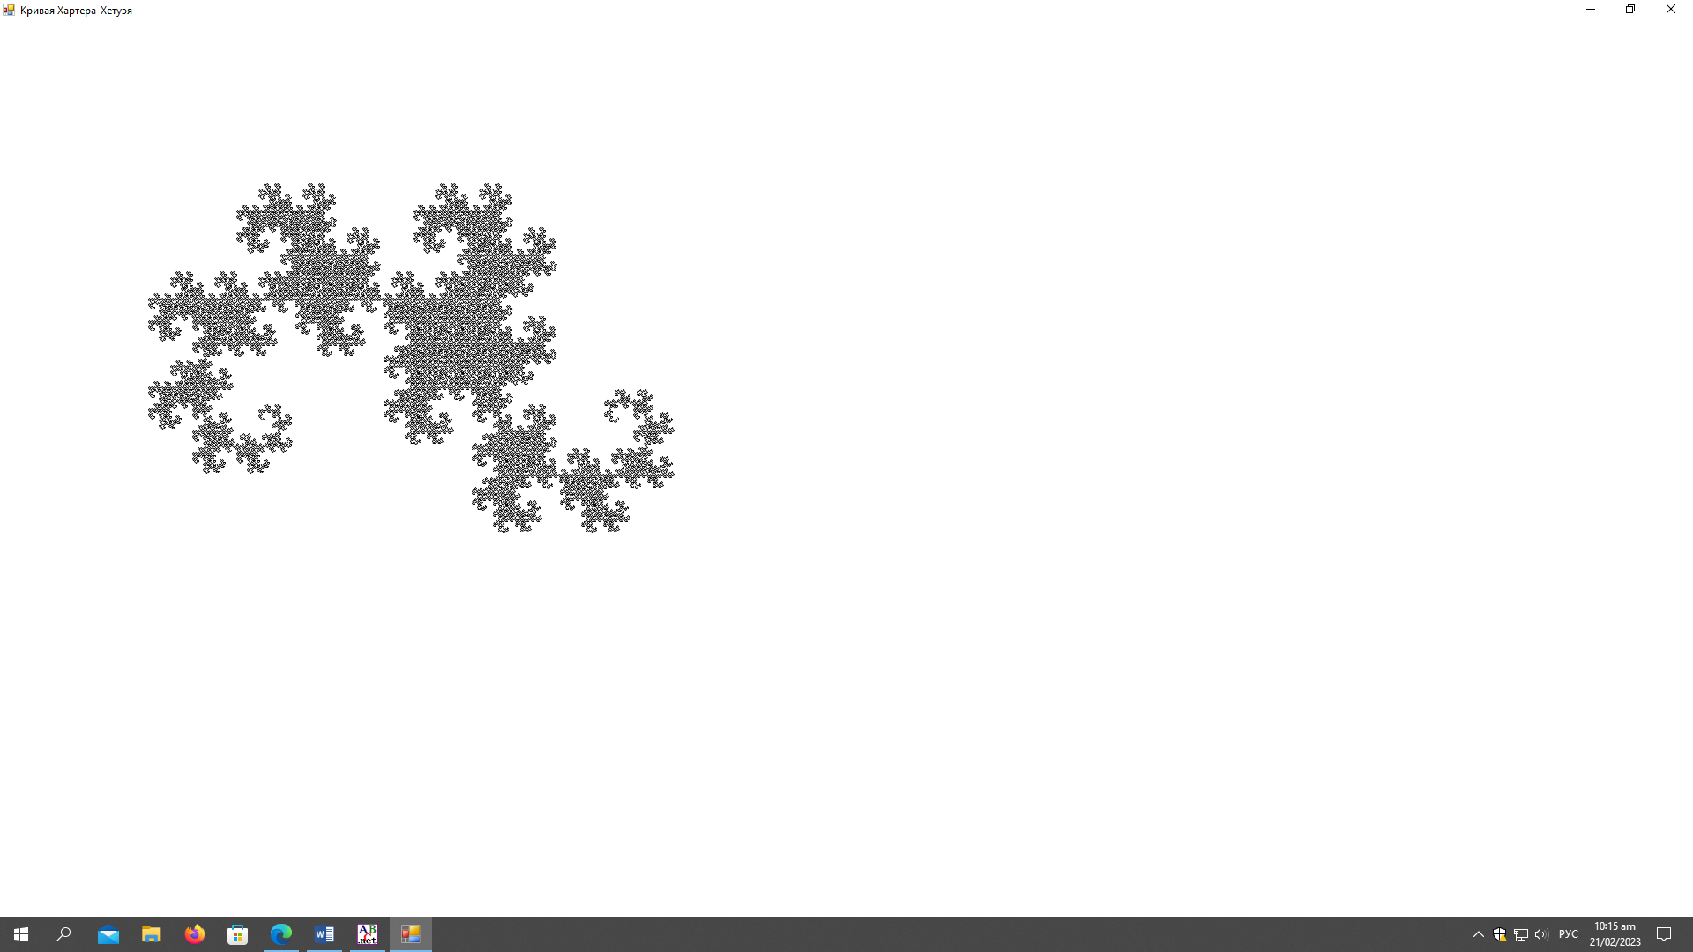

РИСУНОК 6 – УВЕЛИЧЕНИЕ ГЛУБИНЫ

**ВЫВОД:**

В ходе выполнения данной домашней контрольной работы, были получены базовые навыки реализации алгоритмов с рекурсивными вычислениями, произведено знакомство с фракталами. Так же получилось реализовать визуализацию фрактала Кривой Хартера-Хейтуэя с применением масштабирования и глубины. Построение ломанных осуществляется в отдельном модуле. Работа выполнена мной в полном объёме.